姓名： | 唐玉涵 | 学号： | 2014011328

作业要求：
布置作业时间：2016年12月19日
提交作业期限：2017年01月02日

提交作业方式：网络学堂（请以本文件为模板写作业）
迟交与未交的作业都按照零分计算
本次作业在课程最终成绩中记20分
作业题目：体验配置安全的网络
下面共有6个任务（5个必做，1个可选），请认真阅读任务说明，在Packet Tracer中完成任务，并提交详细的实验报告。
请在提交的实验报告中，说明工作原理、解决方案和配置步骤。也可以利用Packet Tracer截图辅助说明。

实验报告：

任务1：
IP地址分配方案中的两个被遮盖的地方应该为：
Router2 Serial0/0/1 处的IP值应为：23.1.1.2
PC1处的Gateway值应该为：192.168.2.1
出错的地方是最后一行Laptop0处的Gateway值，应改为192.168.3.1

任务2：
参照题目给出的以己任务1中的更正，列出IP地址分配方案（见下页）。
按照给出的网络拓扑图，建立以下连接（也见下页，初始时并不都是绿色，此图为全部配置好之后的截图）。
选用的交换机为2960-24TT，路由器统一为1841型号。
需要对终端和路由器分开进行配置，对于终端配置IP地址，子网掩码和网关三个值；对于路由器只需配置相应端口的IP地址和子网掩码即可。
在连线过程中需要注意与地址分配表上的端口保持一致。

Device | Port | IP | Mask | Gateway
Router1 | Fast0/0 | 192.168.1.1 | 255.255.255.0
 | Serial0/0/0 | 12.1.1.1 | 255.255.255.0
Router2 | Serial0/0/0 | 12.1.1.2 | 255.255.255.0
 | Serial0/0/1 | 23.1.1.2 | 255.255.255.0
Router3 | Serial0/0/1 | 23.1.1.3 | 255.255.255.0
 | Serial0/1/0 | 34.1.1.3 | 255.255.255.0
 | Serial0/1/1 | 35.1.1.3 | 255.255.255.0
Router4 | Serial0/0/0 | 34.1.1.4 | 255.255.255.0
 | Fast0/0 | 192.168.2.1 | 255.255.255.0
Router5 | Serial0/0/0 | 35.1.1.5 | 255.255.255.0
 | Fast0/0 | 192.168.3.1 | 255.255.255.0
Server0 | Fast0 | 192.168.1.3 | 255.255.255.0 | 192.168.1.1
Pc0 | Fast0 | 192.168.1.4 | 255.255.255.0 | 192.168.1.1
Pc1 | Fast0 | 192.168.2.3 | 255.255.255.0 | 192.168.2.1
Laptop0 | Fast0 | 192.168.3.3 | 255.255.255.0 | 192.168.3.1

IP地址分配方案表

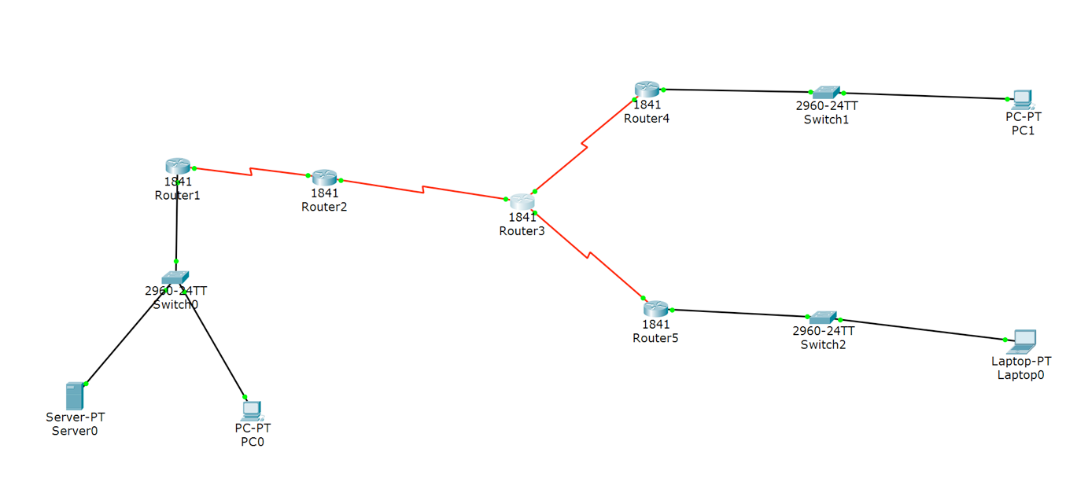
配置完成后的网络结构图

以下以截图的形式对具体配置终端和路由器的过程进行说明。
对于终端，在以下两个位置进行配置：

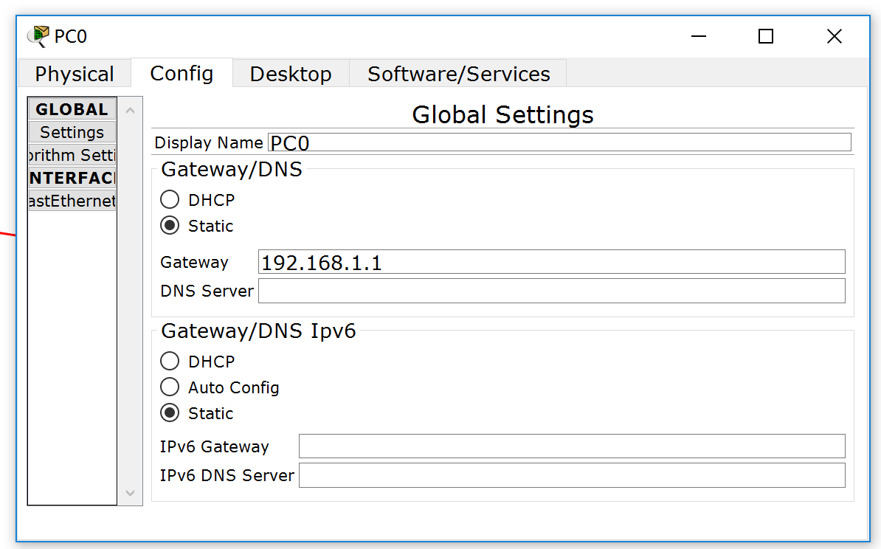

网关的配置

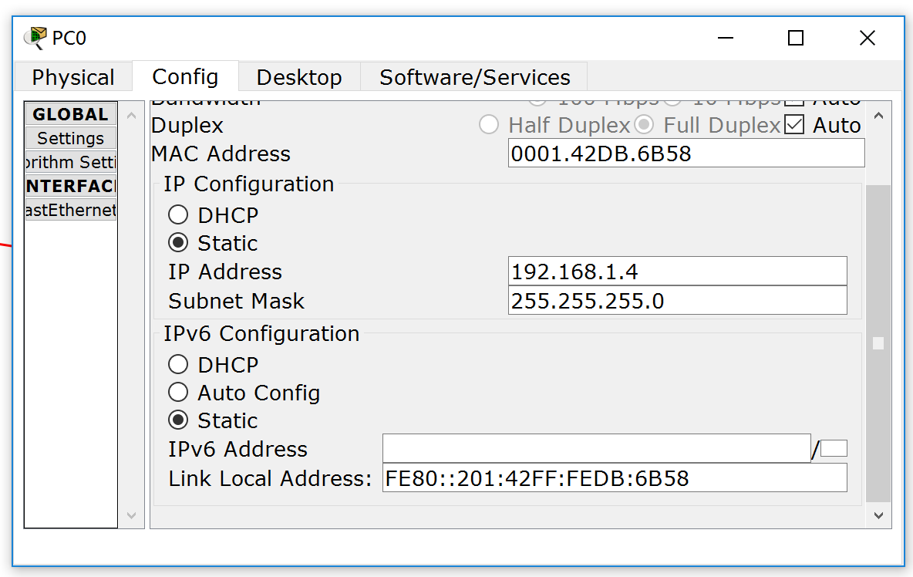

IP地址和子网掩码的配置

对于路由器，首先要在断电情况下加上两个WIC-2T元件，这样才有足够的端口。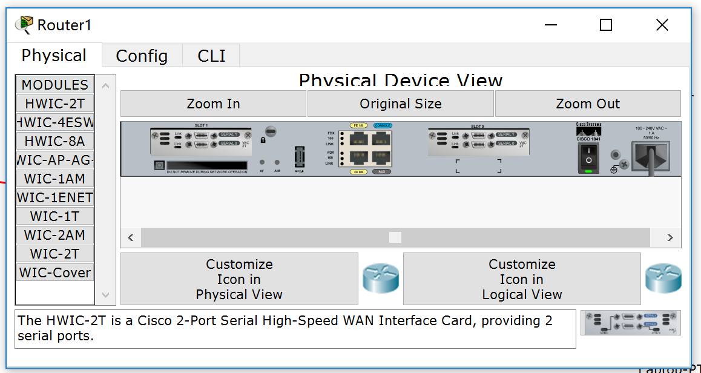

之后只要在相应端口设置IP地址和子网掩码即可，需要注意的是打开On开关才可激活端口。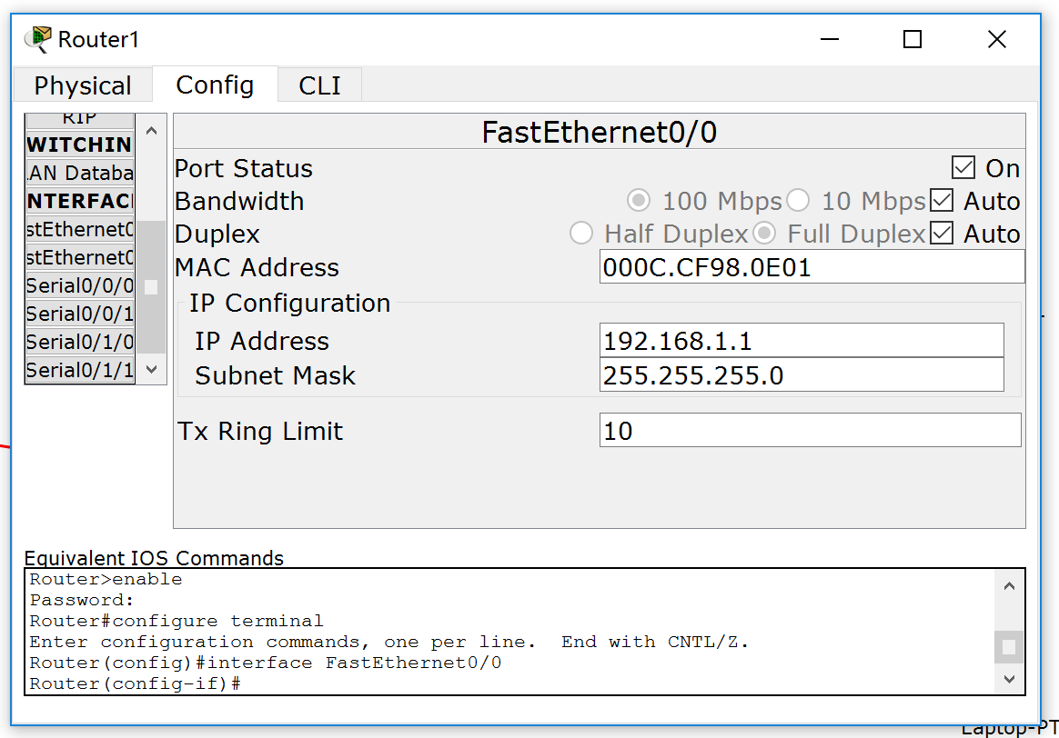

这样就完成了网络的铺设。

任务3：
设置安全口令的过程如下：（我是按照先设置password2，然后设置password1，最后password3的顺序来设置的）。

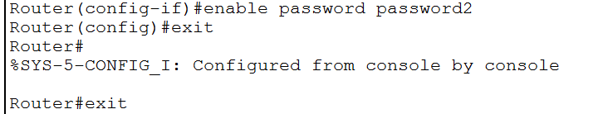
用户模式进入特权模式的口令 password2

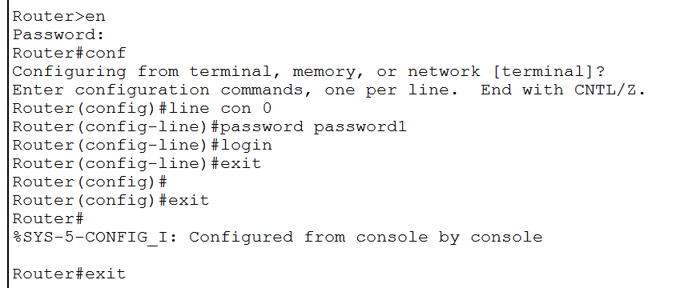
通过 console 口进入用户模式的口令 password1

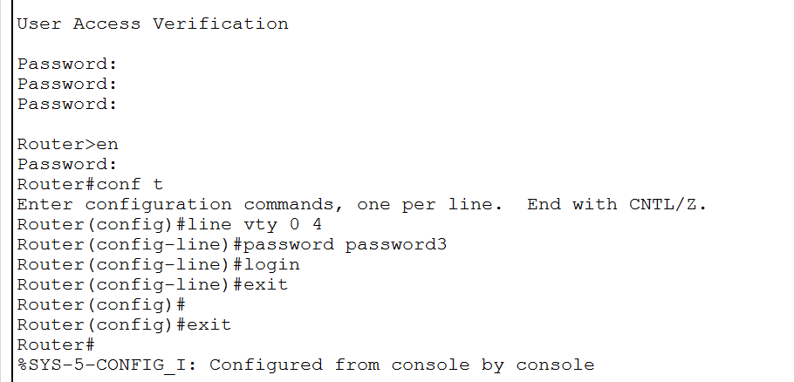
通过 telnet 方式登录路由器的口令 password3

可以通过在PC0上通过命令行使用telnet方式访问服务器来确认是否设置正确（见下页截图）。

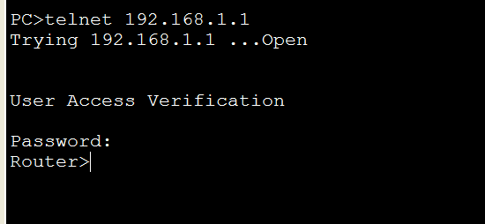

任务4：
先对Router3进行以下配置：
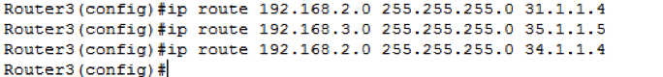

然后配置Router4的静态路由：

最后是Router5的静态路由配置：

即完成该任务要求。
验证如下：
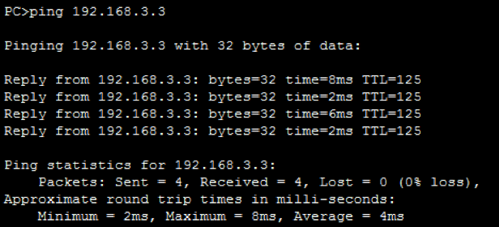
上图为从PC1 ping Laptop0，反之同理。

任务5：
我发现的问题是：
Router2和Router3是位于公网中的，而内网的信息要通过公网传播会有安全隐患，所以此处需要使用VPN实现内网通信。

首先设置静态路由表（如Router设置为0.0.0.0/24 via 12.1.1.2，其他同理），然后进行VPN的配置。
以Router1和Router4之间的设置为例，截图如下L：
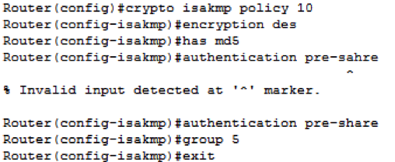
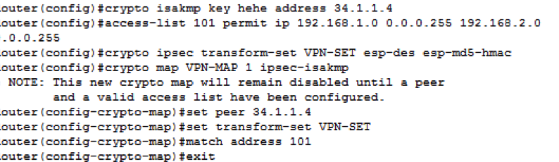

以上过程为先选择isakmp策略，然后设置加密和hash算法，再设置ACL与map的映射。
在Router4上同理进行配置，即搭好其间的vpn通道。同样的方法可以连接Router1和Router5，以及Router4和Router5。这样三地之间就可以实现连通。
以PC1 ping laptop0和PC0 ping PC1为例，验证如下：
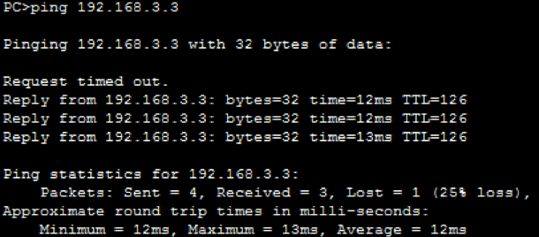
PC1 ping laptop0

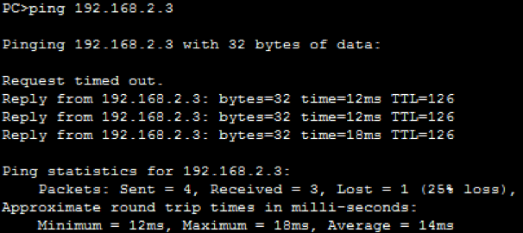
PC0 ping PC1

附加任务：
给Router1加上ACL即可，配置指令如下：
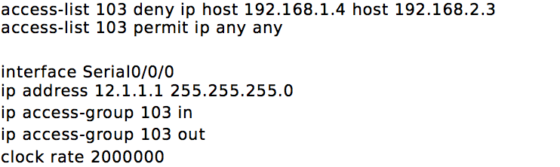

验证：PC1小王电脑PC1的IP地址192.168.2.3，小李电脑PC2的IP地址192.168.2.4
如下图，PC0与PC1无法连通，但和PC2可以联通
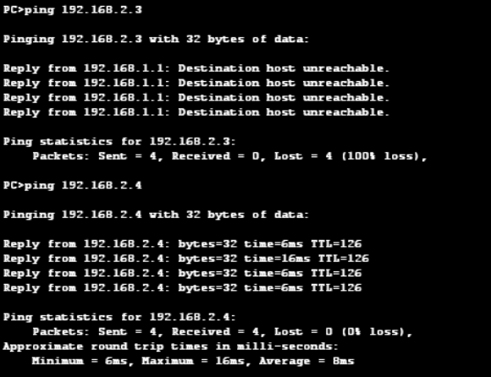

而PC1可以与其他电脑（如IP地址为192.168.1.5的电脑）连通。
如下图：
